Nombres:

Cristian Monzon

Jose David Daza Camacho

Jose David Zabaleta Calderon

1. Explicar los comandos vistos en clase paso a paso:

pwd :

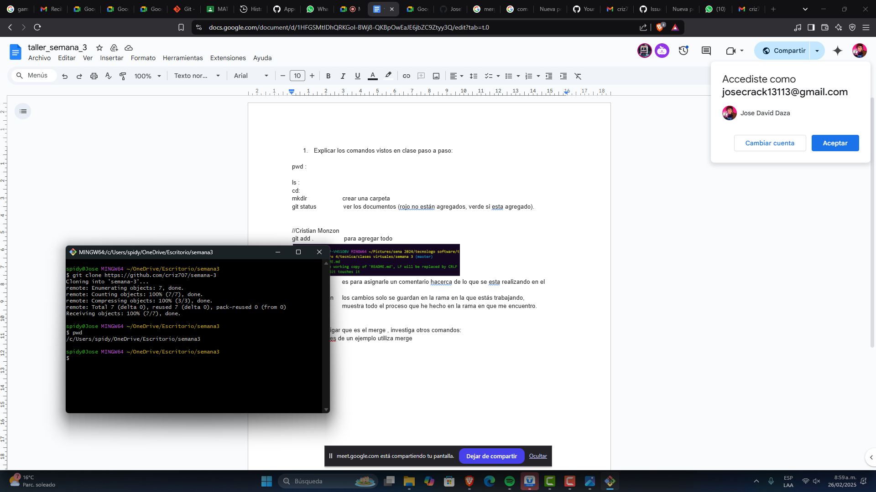

ls :

es para listar los archivos que estan dentro de una carpeta

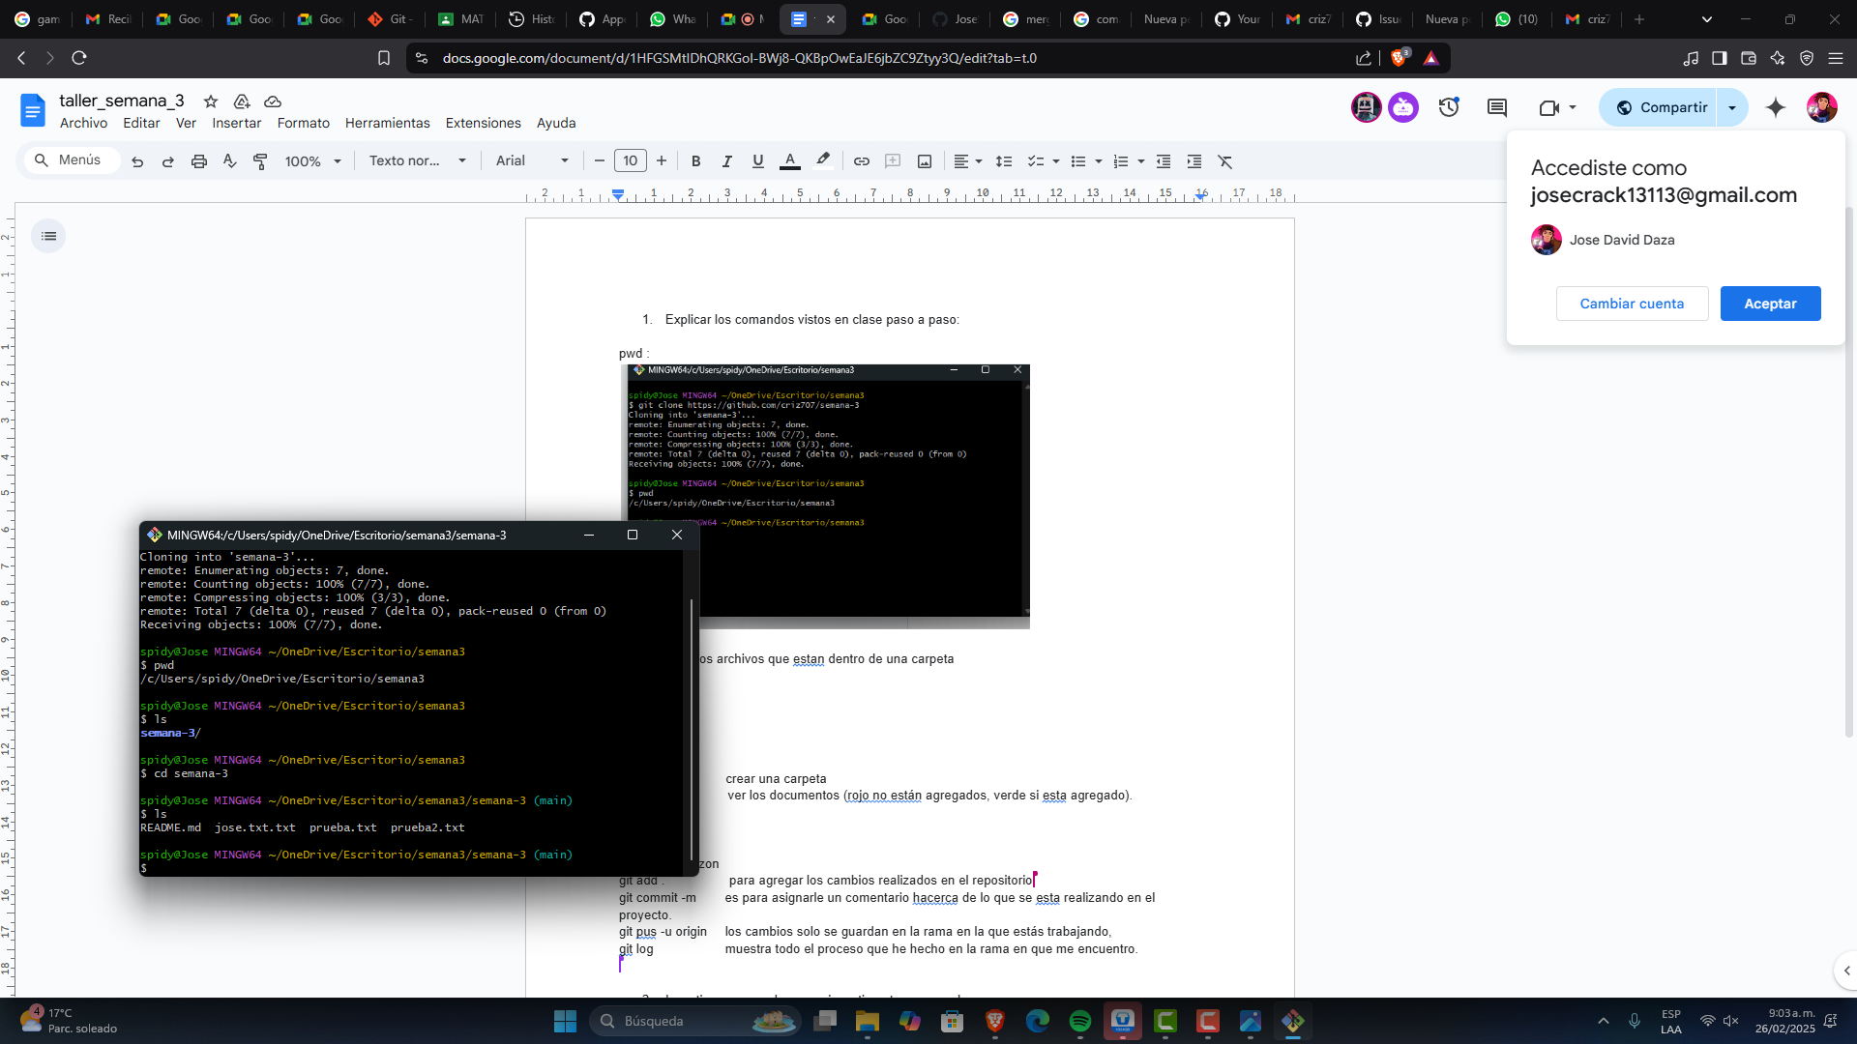

git add .

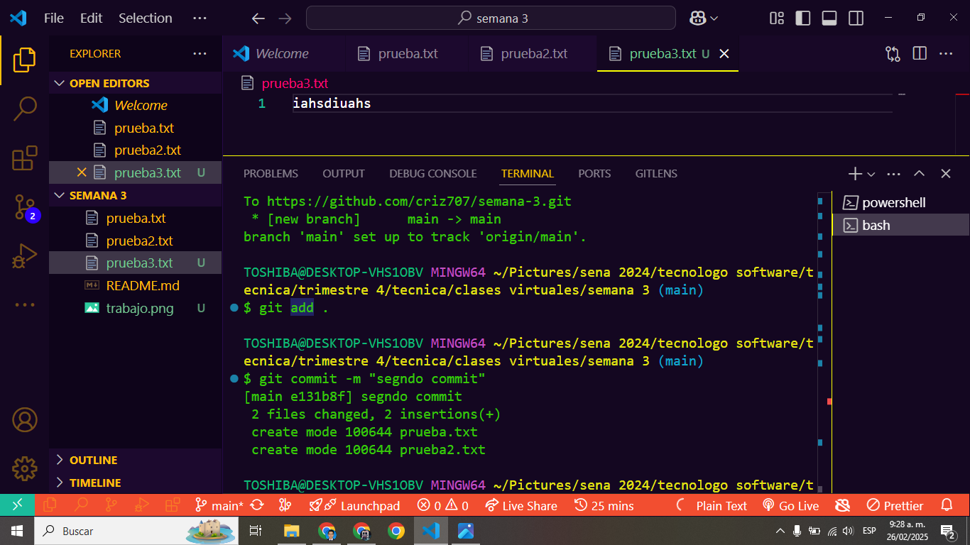

Sirve para agregar los cambios realizados en el repositorio en el local.

git commit -m “Nombre del commit”

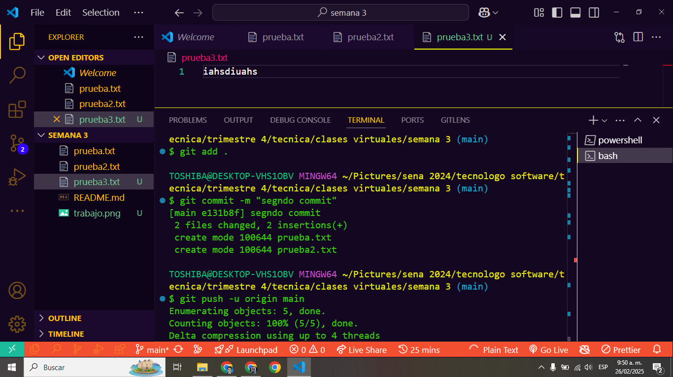

Sirve para asignarle un comentario a los cambios que se realizaron en el repositorio de lo que se esta realizando en el proyecto.

git push -u origin

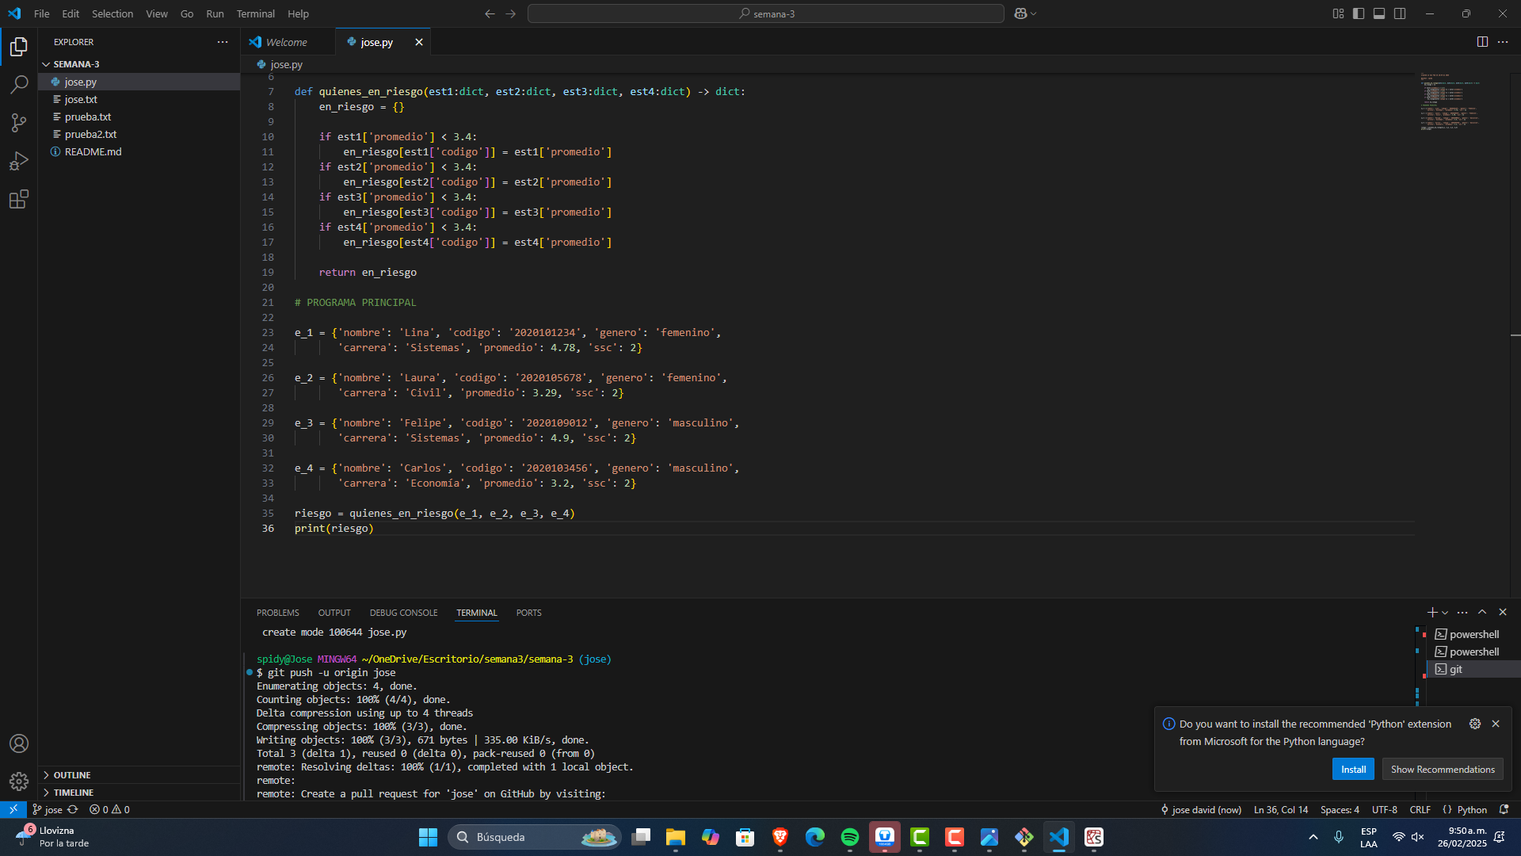

los cambios solo se guardan en la rama en la que estás trabajando.

git log

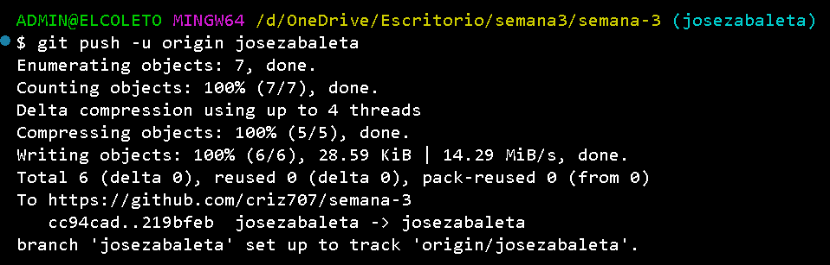

los cambios solo se guardan en la rama en la que estás trabajando.

1. Investigar que es el merge , investiga otros comandos:

* Merge: Es un comando el cual trae los cambios de una rama a otro, funciona de la siguiente manera.
* Nos posicionamos en la rama a hacer el merge o integrar los cambios

git checkout rama1

* Luego hacemos el merge de la rama que deseamos:
* git merge rama2

cd:

permite navegar entre carpetas en este caso pase de la capeta semana3 a semana-3

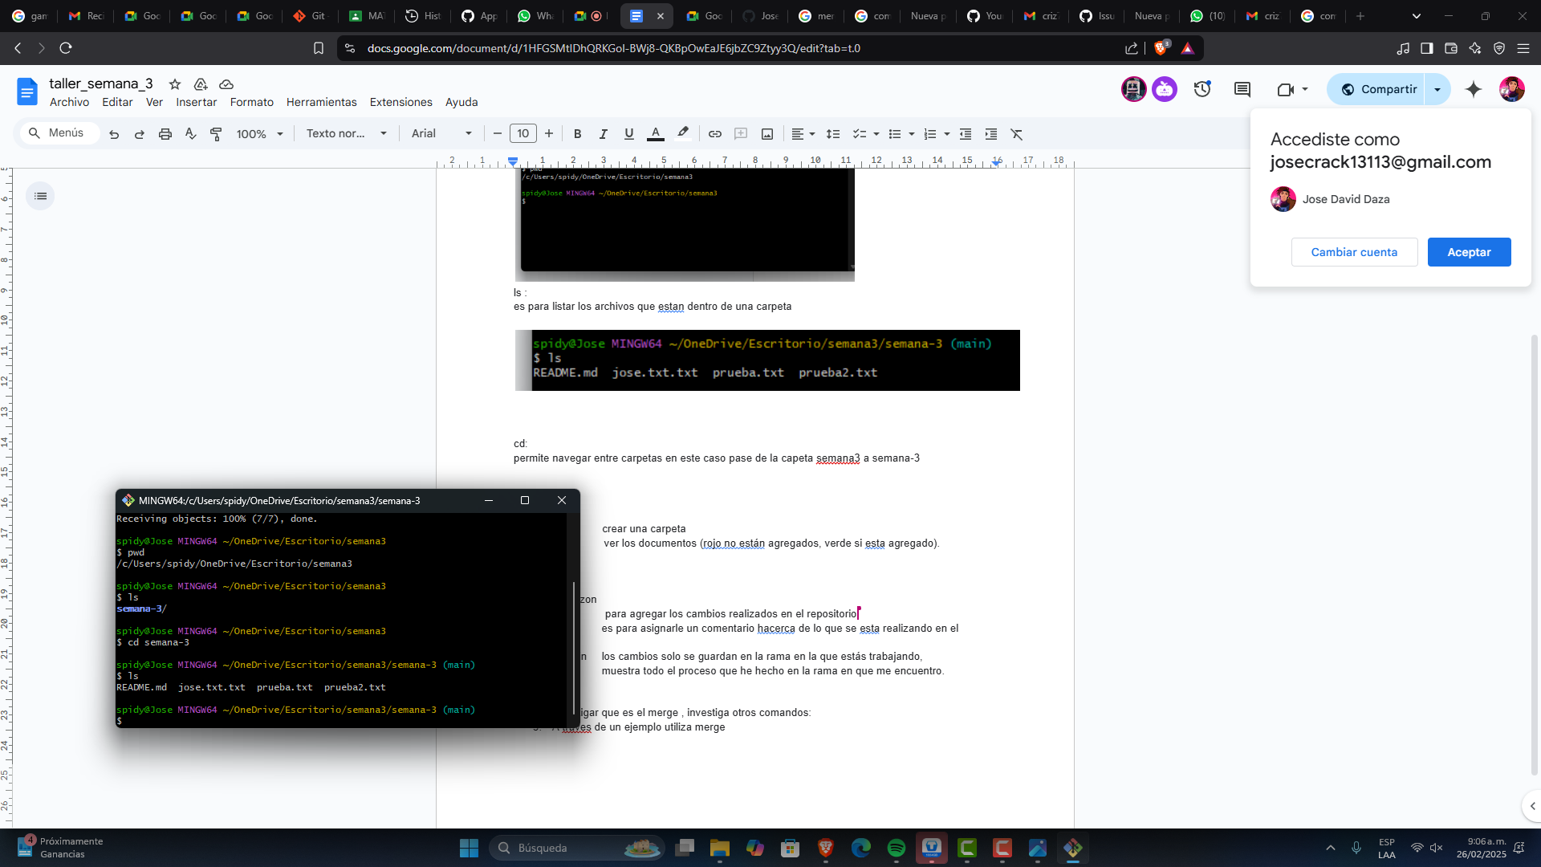

git status

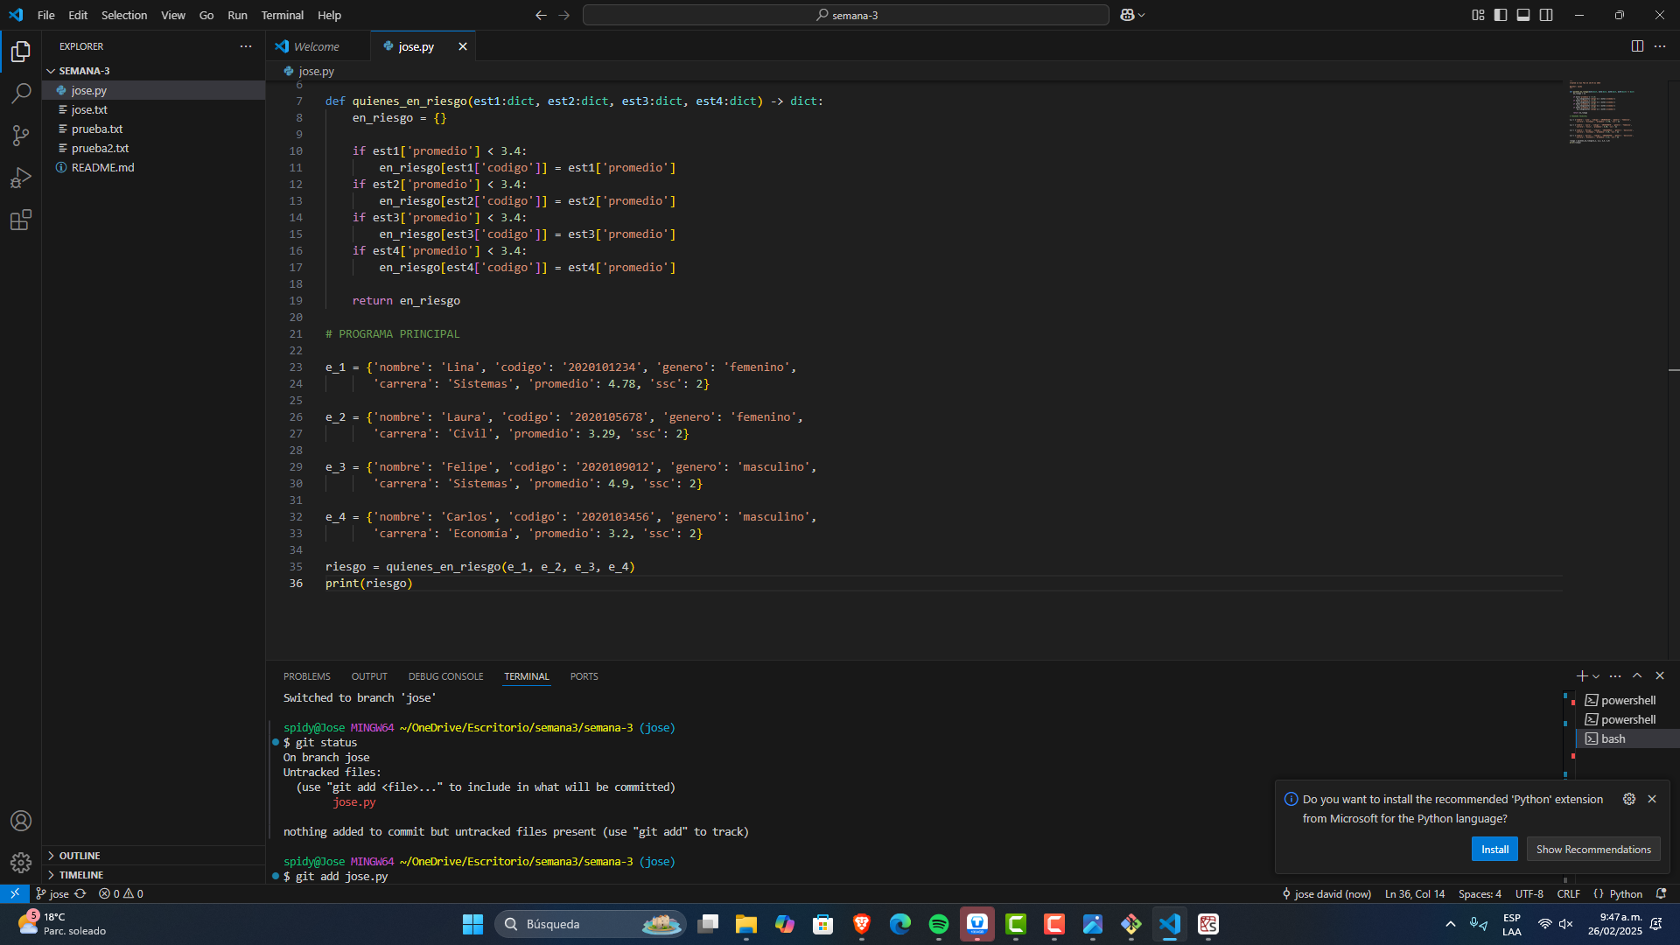

Sirve para ver el estado de la rama en la que se trabaja actualmente, indica que archivos no se han comentado, cuales si, y si se han añadido los cambios

git branch -d <nombre_rama>: este comando no sirbe para eliminar un rama que hallamos creado

1. A traves de un ejemplo utiliza merge

